光合作用 同步练习2
【基础训练】
1、光合作用的产物中，氧气、葡萄糖中的碳、葡萄糖中的氢、葡萄糖中的氧依次来自于 ①二氧化碳 ② 气孔直接吸收 ③ 水的分解 ④ 叶绿素的分解
A ①②④③ B ③①②④ C ③①③① D ①③①②
2、农作物合理密植的原因不包括
A 增加净光合效率 B 充分利用光能，增加光合作用面积
C 合理利用土地资源，提高单位面积产量
D降低农作物周围环境的温度，增加有机物的积累
3．科学家用¹⁴C标记二氧化碳，发现碳原子在光合作用中的转移途径是
A．二氧化碳→叶绿素→葡萄糖 B．二氧化碳→ATP→葡萄糖
C．二氧化碳→五碳化合物→葡萄糖 D．二氧化碳→三碳化合物→葡萄糖
4．光照下正常生长的某绿色植物，若光照突然停止，其它条件不变，则短时间内叶绿体中C₃含量的变化应为（横坐标为时间，纵坐标为含量）
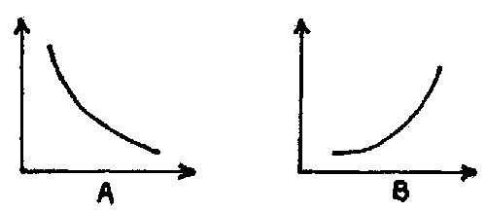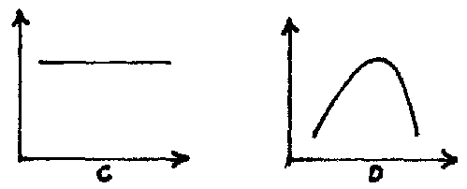
5.光合作用过程中的暗反应包括CO₂的固定和C₃的还原，C₃的还原所需的物质条件是：
A．酶、CO₂ B．酶、CO₂、ATP
C．酶、NADPH、ATP D．酶、CO₂、NADPH、ATP
6.给植物全部供给¹⁸O标记的水，则不久以后发现植物周围出现含¹⁸O的物质，则这些物质主要来自
A．蒸腾作用 B．光合作用 C．呼吸作用 D．光合作用和呼吸作用
7．将某植物的叶肉细胞放在含低浓度的NaHCO₃的培养液中，并用石蜡油覆盖液面。先照光一段时间，然后在相同光照强度下不同时间测定叶肉细胞的光合作用强度。下列示意图中能正确反映测定时间与光合作用强度关系的是
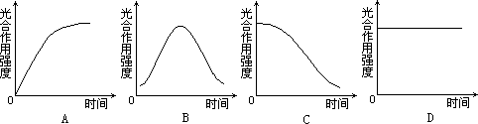

．

8、图1表示光合作用部分过程的图解，图2表示改变光照后，与光合作用有关的五碳化合物和三碳化合物在细胞内的变化曲线。根据图回答：
2C₃ ←——CO₂ 物质 光照 黑暗
A → 多种 ↖ 的量 a
ATP 酶 C₅ b
ADP＋Pi← ↗——→（CH₂O） 时间
图1 图2
（1）图1中的A表示的物质是 ，它由 产生，其作用主要是 。
（2）图1中ATP形成所需的能量最终来自于 。若用放射性同位素标记¹⁴CO₂，则¹⁴C最终进入的物质是 。
（3）图2中曲线a表示的化合物是 ，在无光照时，其含量迅速上升的原因是：
。
【能力提升】
1.下列关于化学元素与植物光合作用关系的说法，正确的是A．光合作用中C元素的转移途径为CO₂→C₃→C₄→C₅→（CH₂O）
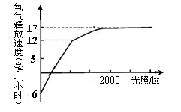
B．缺K时光合作用产物糖类的运输会受到影响
C．光合作用制造的有机物中O来自于参加反应的水
D．光合作用过程中产生大量的ATP可用于各项生命活动
2．右图示在不同光照强度下，某植物的O₂释放量。该植物在2000lx光强度下，每小时光合作用的产O₂量（毫升）是
A．17 B．12 C．23 D．18
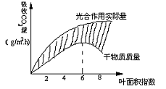
3．下图所示叶面积指数与光合作用和呼吸作用的关系（叶面积指数是指单位土地面积上植物叶面积的数量。此值越大，表示植物叶片交错程度越大）。图中阴影部分表示的生理过程和森林合理开采的叶面积指数分别为
A．蒸腾作用失水量；6
B．呼吸作用消耗有机物量；8
C．矿质元素的含量；8
D．呼吸作用消耗有机物量；6
4．甲、乙、丙三图分别表示几个环境因素对小麦光合作用速率的影响，除各图中所示因素外，其他因素均控制在适宜范围。请据图回答以下问题：
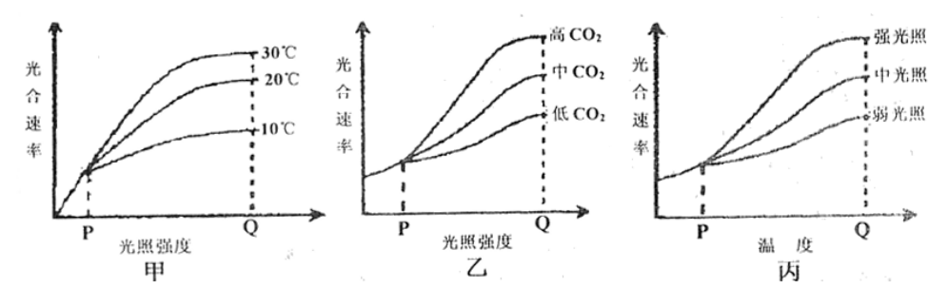

（1）甲图P点，限制小麦光合作用速率的因素为 ；乙图
Q点，高CO₂浓度条件下，若要进一步提高小麦光合作用速率，可尝试采取的措施
是 ；预计丙图Q点之后三条曲线的走势为 .
（2）干旱初期，小麦光合作用速率下降的主要原因可以用 图来说明，其具体解释
是 。
（3）小麦灌浆期如遇阴雨天会减产，其原因由 图信息可
以说明；温室大棚作物如遇阴雨天，为避免减产，可以适当降温，原因是
.
（4）除上述因素外， 也是影响光合作用速率的主要环境因素之一。

答案：【基础训练】1C 2D 3D 4B 5C 6C 7C
8. [H] 水在光下分解 用于C₃的还原 （2）太阳光能 （CH₂O） （3）C₃ C₅和CO₂结合形成C₃ 和C₃不能被还原
【能力提升】1B 2C 3D
4.（1）光照强度 适当提高温度 都会随温度升高而下降
（2）乙 因气孔关闭导致CO₂吸收减少，CO₂浓度下降，光合作用速率下降
（3）丙 光照弱时，影响光合速率主要是光照强度，适当降温并不影响弱光下的光合速率。
（4）矿质元素

